QR-kode
Fører til posten i mitCFU

Titel | “Anya’s Ghost”, a graphic novel
Tema: | Growing up, relationships, family, mystery
Fag: | Engelsk
Målgruppe: | 7.-9. klasse
Graphic Novel af Vera Brosgol, FirstSecond, New York, 2008

Anya er en teenagepige i USA af en russisk immigrantfamilie; hun går i skole, ønsker at være populær og have de seje venner, er ikke helt tilfreds med, hvordan hun ser ud - kort sagt; meget almindelig. Indtil hun møder et spøgelse, som gerne vil være venner med hende. Så tager tingene en drejning, og Anya må finde ud af, om det egentlig er så godt at ønske sig at være en anden, end den man er.

Faglig relevans/kompetenceområder
En graphic novel kan, ligesom film eller andre længere fortællinger, danne basis for fordybelse i en fortælling via læsning, samtale og kreative aktiviteter. Vi har i denne vejledning lagt vægt på læsning og mundtlig bearbejdning af billede og tekst i samspil; men der er også rig mulighed for aktiviteter med fokus på skriftlig og/eller digital produktion. Tematisk og sprogligt henvender teksten sig til 12-14 års alderen.

Skriftlig kommunikation - læsning
Fase 3 efter 7.klasse:
Eleven kan forstå hovedindhold og sammenhæng i forskellige teksttyper (vejledende mål)
Eleven har viden om læsestrategier i forhold til læseformål (vejledende mål)

Mundtlig kommunikation - samtale
Fase 3 efter 7.klasse:
Eleven kan udveksle synspunkter om kendte emner og situationer (vejledende mål)
Eleven har viden om argumentative sproghandlinger (vejledende mål)
Fase 2 efter 9. klasse:
Eleven kan deltage aktivt i en uforberedt samtale (vejledende mål)
Eleven har viden om gambitter til emneskift og til at tage og fastholde ordet (vejledende mål)

Ideer til undervisningen
Bogen er tænkt som fælles værk for klassen. Forslag til aktiviteter opdelt efter Task-baseret struktur med før-, under og efterbehandling.

Før-læsning

Første brainstorm på indtryk fra cover – previewing (Fælles indledning)
Take a look at title and cover illustration: what kind of story do you guess this could be?
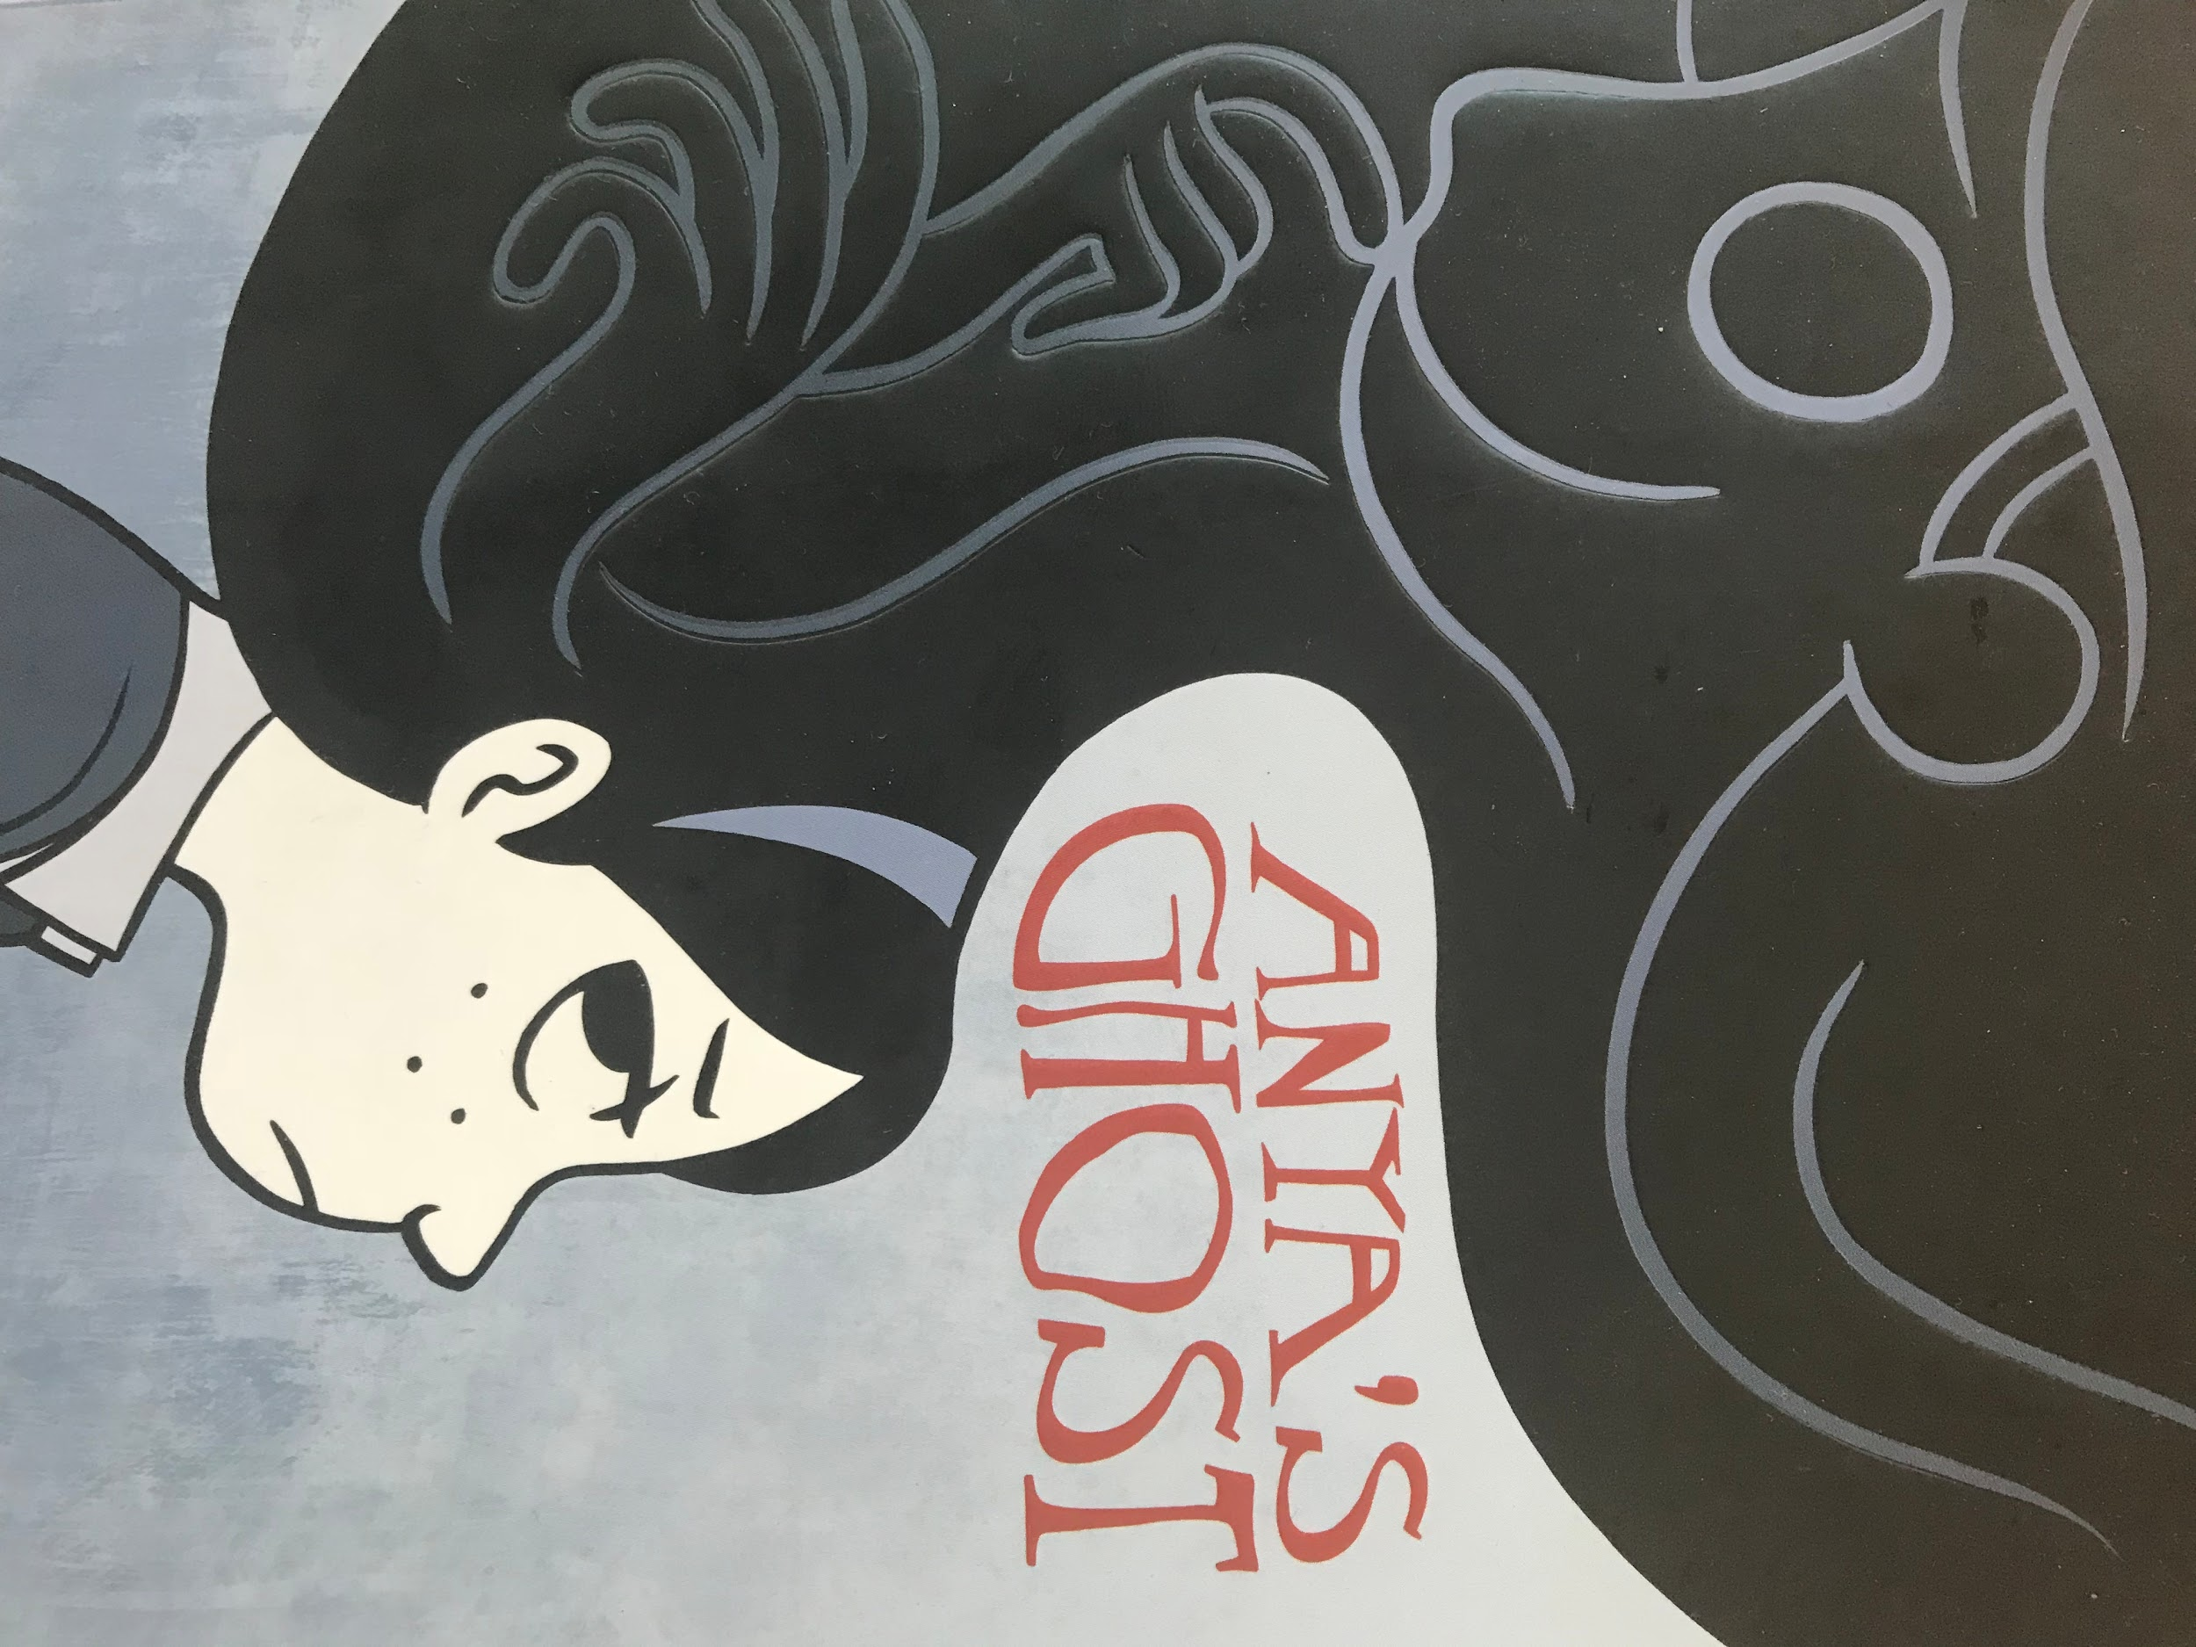
Forsidebillede

Denne aktivitet kan evt. gennemføres som pararbejde, hvor eleverne i par får 3-5 min. til at formulere gæt på teksttypen. Elevernes første gæt kan evt. fastholdes
på en padlet (se www.padlet.com) eller på den fælles ‘tavle’.
Første indtryk af frames – previewing
Lad eleverne kigge på frames side 4, 7 og 8 og derefter tale med hinanden om dette spørgsmål: ‘What kind of impressions do you get of who Anya is and what her life is like?’

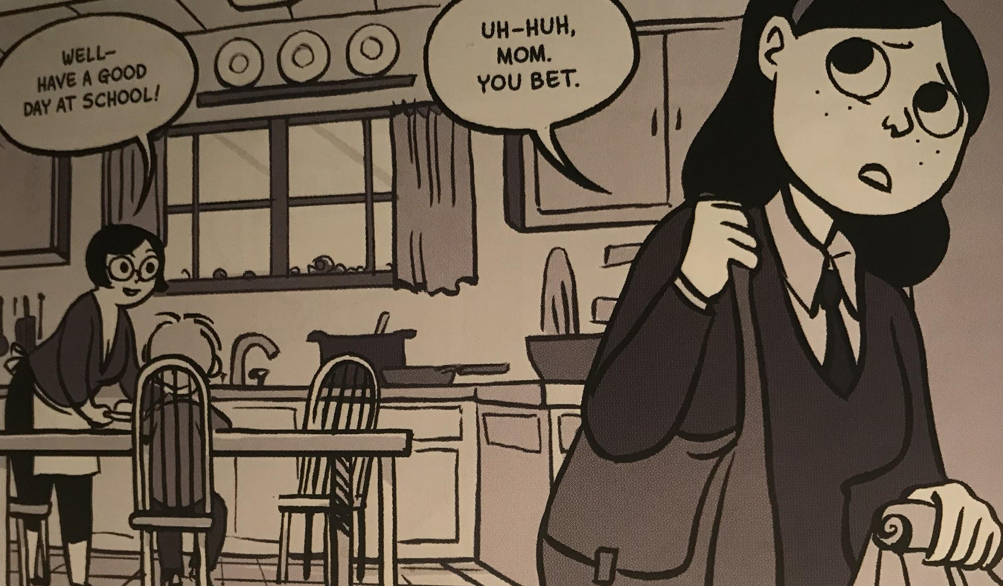
s. 4

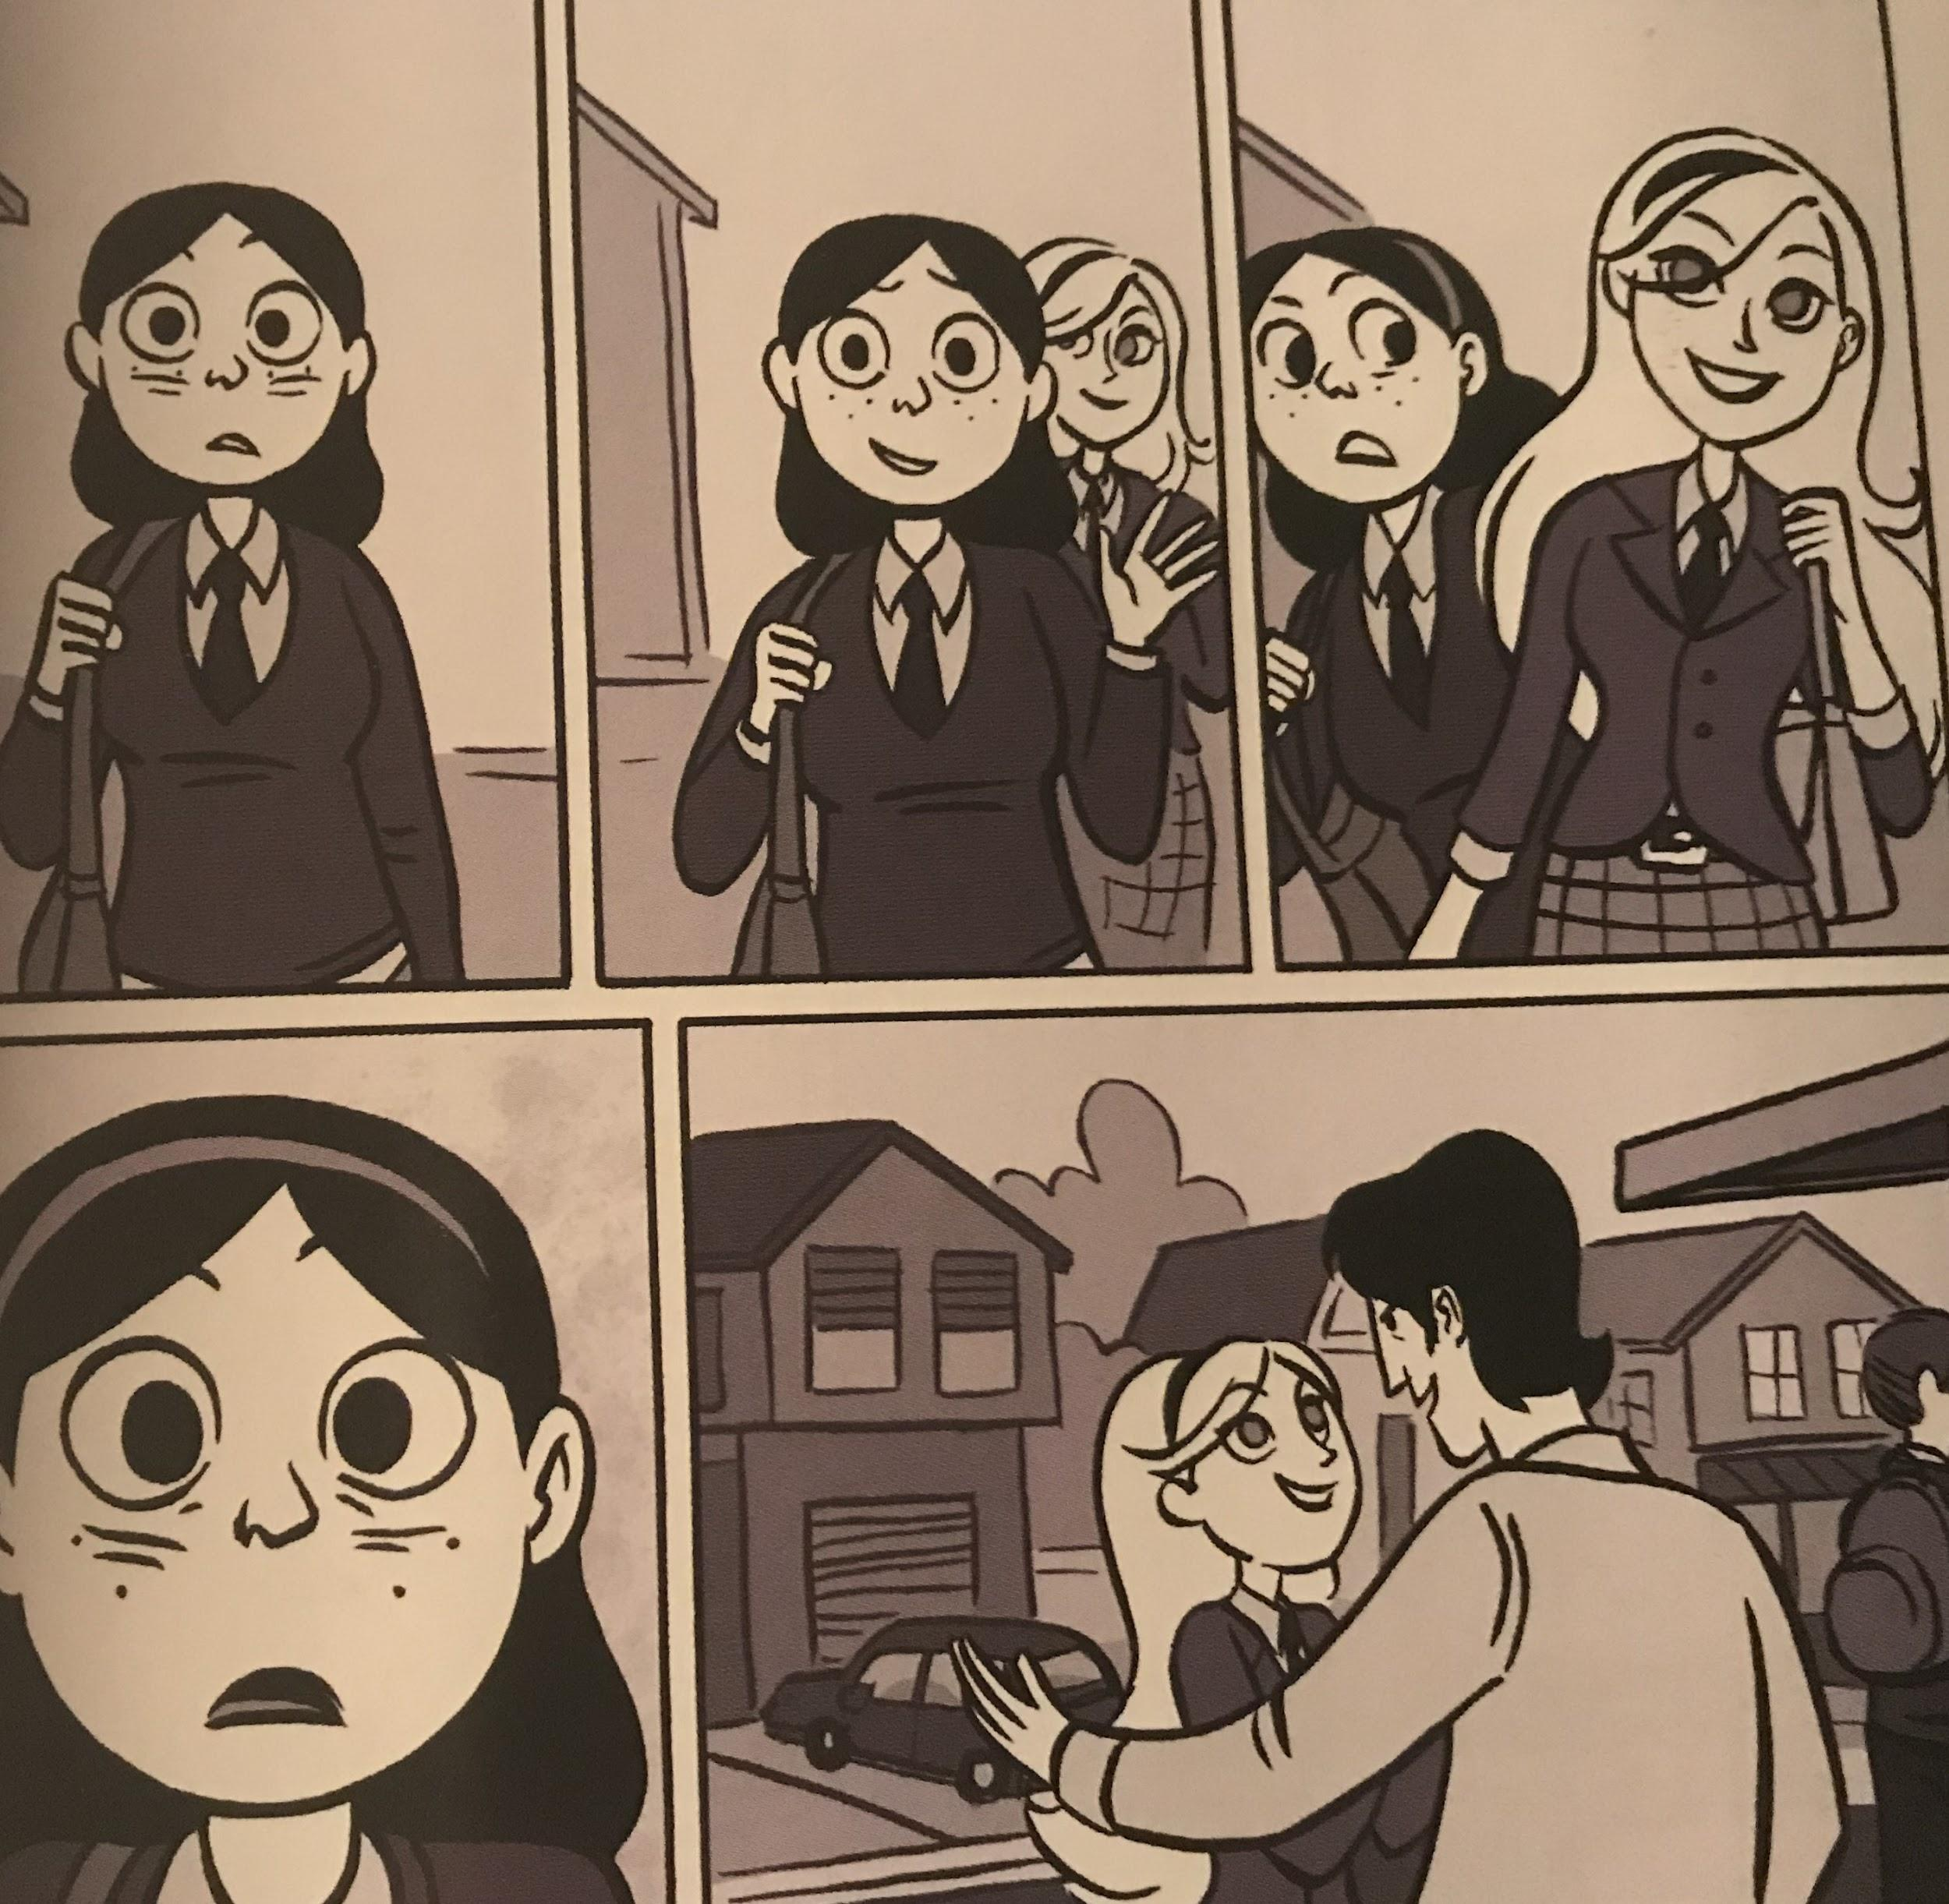

s. 7
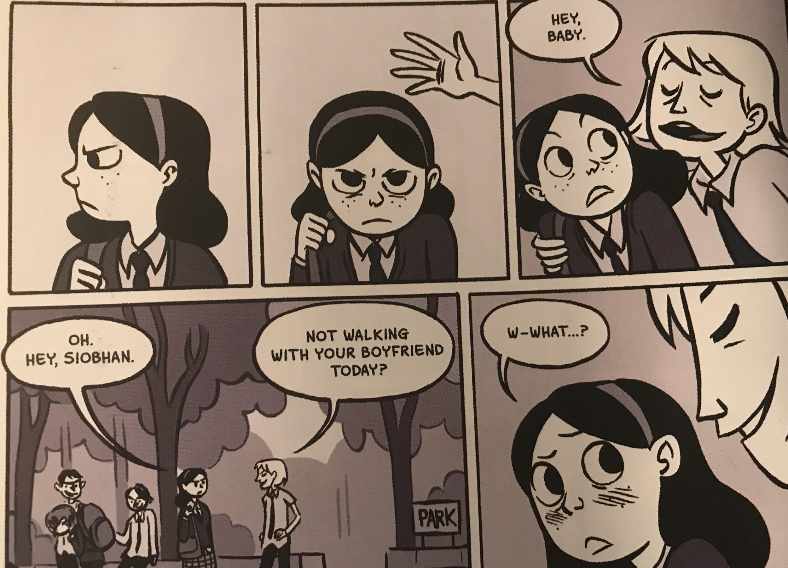
s. 8

Denne aktivitet kan indlede arbejdet med characterization.
Spørgsmålet ovenfor bearbejdes i par/grupper, hvorefter de første indtryk samles på board/tavle, eller der skrives videre på entries i padlet.

Under-læsning

Fælles læsning med fokus på predicting (skæringspunkt i teksten er side 38; her slutter anslaget/indledningen)

Her er flere muligheder bl.a.
* controlled reading: fortæl eleverne, at de skal læse til s.38 og så stoppe. Når man er nået til s. 38, må man sammen med en kammerat gå i gang med arbejdsspørgsmålene.

* timed reading: giv eleverne en tidsramme - f.eks. 15 min. - og se, hvor langt de kommer. Det giver dig som lærer en idé om læsehastighed i en teksttype, som kan være ukendt for eleverne. Alt efter, hvor langt de er nået, kan du så tilpasse hvilke arbejdsspørgsmål (se nedenfor), der skal arbejdes med.

*saml afslutningsvist vigtige pointer fra parrenes samtaler op i klassen.

Arbejdsspørgsmål til eleverne
What is Anya’s family like – and where do they come from?
How does Anya feel about her family?
How old do think Anya is? What tells you something about her age?
Describe Anya’s relationship with Siobhan – are they good friends? (Siobhan udtales /schiwårn/ - få evt. elever til at finde udtale)
How does Anya meet the ghost?
What impression do you get of the ghost – is she friendly, scary, sad, or..?
How does Anya feel about the ghost, when she finally gets out of the hole?

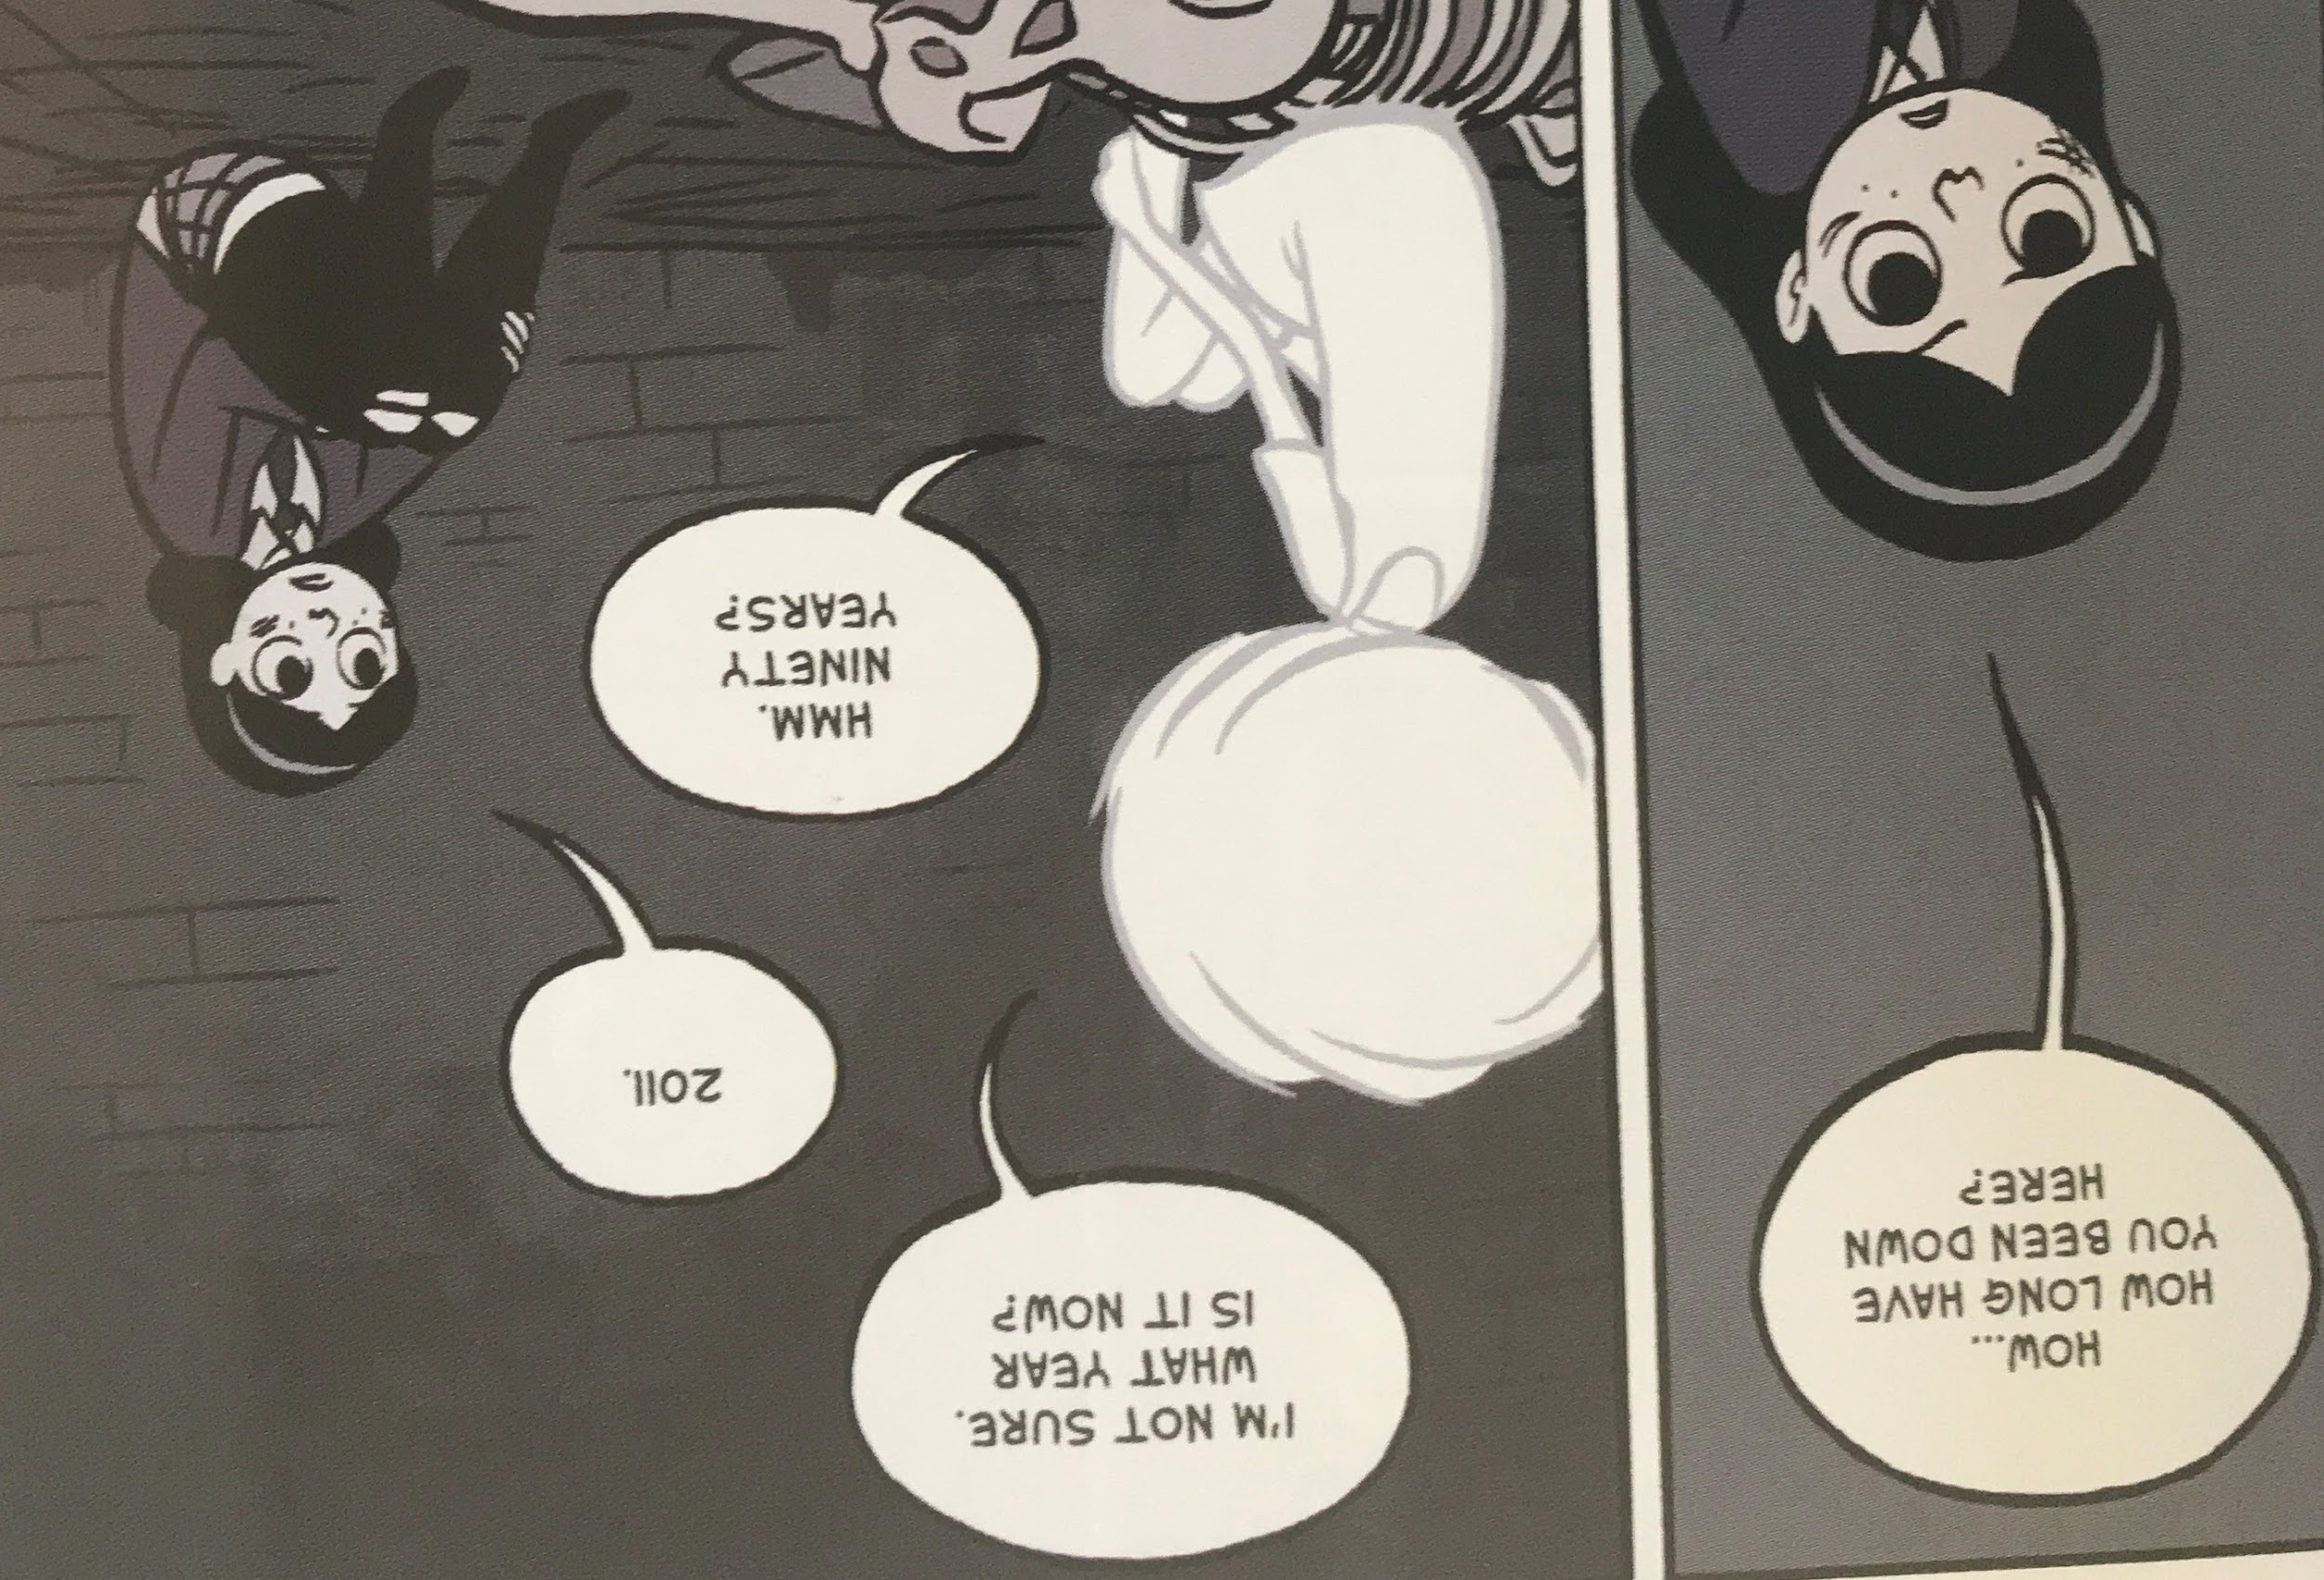
s. 21

Predicting (after p. 38)
How do you think this story will develop? What will happen next, and how might it end?

Her skal eleverne tilbage til noter fra FØR-læsning. De arbejder i grupper og skal redigere deres forudsigelser. Igen skal forudsigelserne fastholdes; enten som skriftlige noter, eller evt. som lille video/audio-bid.
Eleverne skal også præsentere deres bud for andre grupper og argumentere for deres forudsigelser. Dette kan f.eks. gøres i CL-strukturen ’One stay, three stray’ (Rejse for én), hvor én i hver gruppe bliver siddende og forklarer gruppens bud for en fra hver af de andre grupper. Alle returnerer til deres oprindelig grupper, hvor alle i gruppen taler om det, de har hørt i grupperne, hvor de var ‘på besøg’.

Character Chart – Who is Anya?
Fokus på characterization (stadig efter side 38)
Eleverne får udleveret character charts (gerne A3-format, så der kan skrives mere), som de skal udfylde i mindre grupper. Character charts har en person i midten og bobler/cirkler ud derfra.
Kategorierne er:
- ACTS (things Anya has done you noticed)
- SAYS (things she has said you noticed)
- FEELS ABOUT HERSELF
- FEELS ABOUT OTHERS
- FUNNIEST/SADDEST MOMENT

Man kan lade eleverne selv tegne et chart, eller de kan gøre det i f.eks. infogram (www.infogram.com) eller et andet grafisk design.
Når eleverne har udfyldt character chart, fremlægger de kort for hinanden i bordgrupper.
Alternativt laver de et ‘Placemat Consensus/’Møde på midten’, hvor der er en cirkel i midten og det antal felter gruppens medlemmer repræsenterer. Hver elev skriver keywords til kategorierne nævnt ovenfor i deres ‘felt’, og eleverne taler sammen om deres ord og konstaterer, hvilke ord der er fælles. De ord skriver de i midten; igen ud fra de fem ovennævnte kategorier

Efter-læsning

Efter det indledende arbejde skal eleverne læse bogen som ekstensiv tekst; dvs. det kan være som hjemmearbejde, i læsegrupper/læsepar i klassen, som en del af faglig fordybelse eller en blanding af nævnte typer. Når eleverne har læst teksten, kan følgende opgaver komme i spil:

- Skriv en anmeldelse. Dette kan gennemføres som genre-baseret skriveøvelse, hvor eleverne først ser og gennemgår en anmeldelse, så de kender teksttypen, og derefter skriver individuelt eller i par ud fra en den modeltekst, der er givet.
- Lav et interview med Anya og/eller andre personer fra bogen. Dette kan laves som kort video, og her kan personerne fra bogen evt. fordeles mellem flere grupper.
- Lav en tidslinje over hvordan handlingen udvikler sig. Eleverne skal i tidslinjen pege på vigtige episoder i fortællingen. Hvornår finder vi f.eks. ud af, at spøgelset har sin helt egen dagsorden? Hvornår finder vi ud af, at drømmefyren måske ikke er så fantastisk?

Fælles opsamling og evaluering vedr. romanen, fx kan genre, sprog, indhold/historiens kvalitet og arbejdet med romanen kan være omdrejningspunkter.

Supplerende materialer og andre ideer til arbejdet med bogen
Flere læremidler med samme temaer
TV-udsendelser: Be who you want to be
Kortfilm: First day

Roman: Speak (CFU KP)
Roman: Notes from a Midnight Driver (CFU KP)

